Отчет
о проведении месячника школьных библиотек
«Добру откроем сердце. Обнимем ребенка с книгой»

Цели месячника:
- развитие творческого потенциала обучающихся,
- совершенствование профессионального мастерства библиотекарей,
- повышения читательской активности школьников,
- в целях сохранения исторической памяти и в ознаменование 75-летия Победы в Великой Отечественной войне 1941-1945 гг.
В рамках месячника были охвачены все категории школьного сообщества, привлечено внимание к библиотеке и проблеме детского чтения.
Акция «Подари книгу – подари мир!»(1-8 классы)
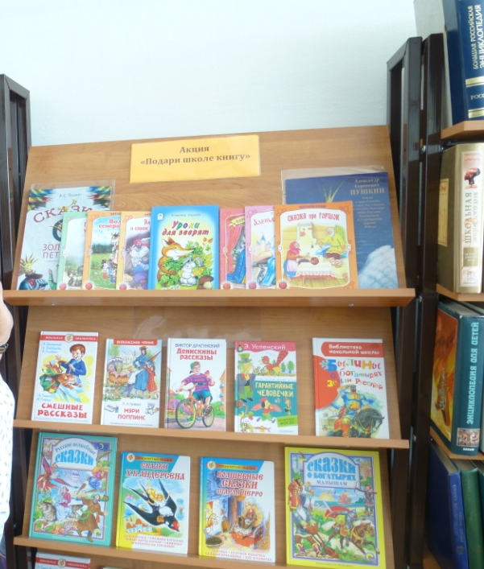

«Добрый сказочник из солнечной Италии»(2-5 классы)
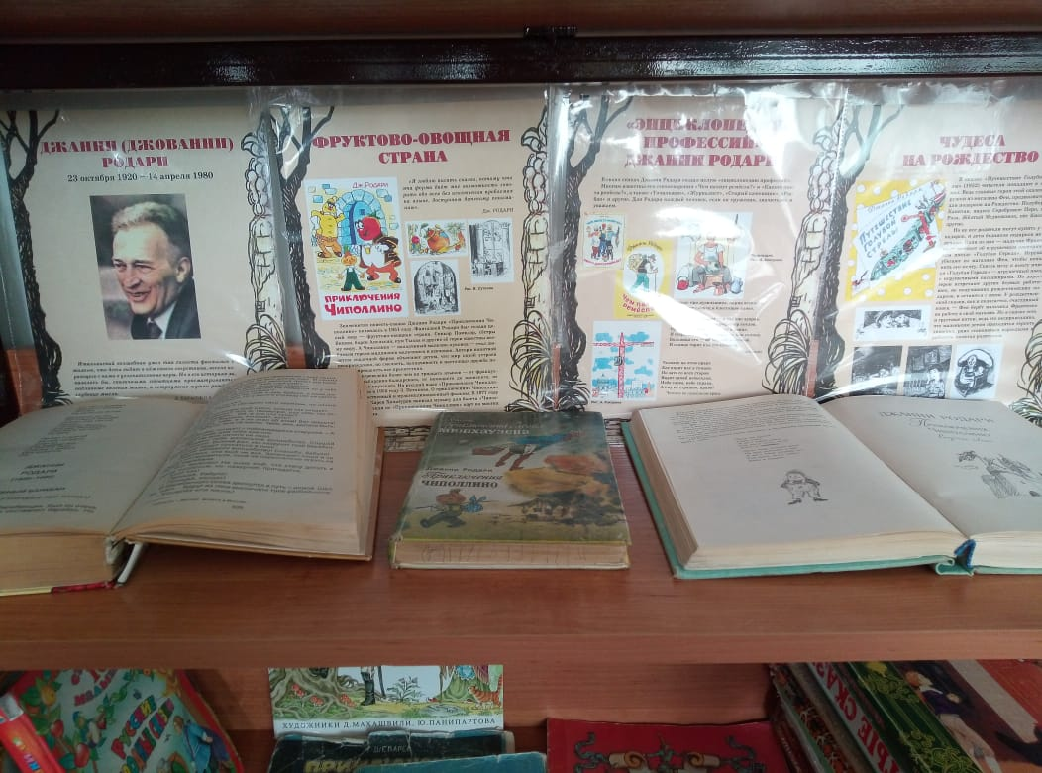
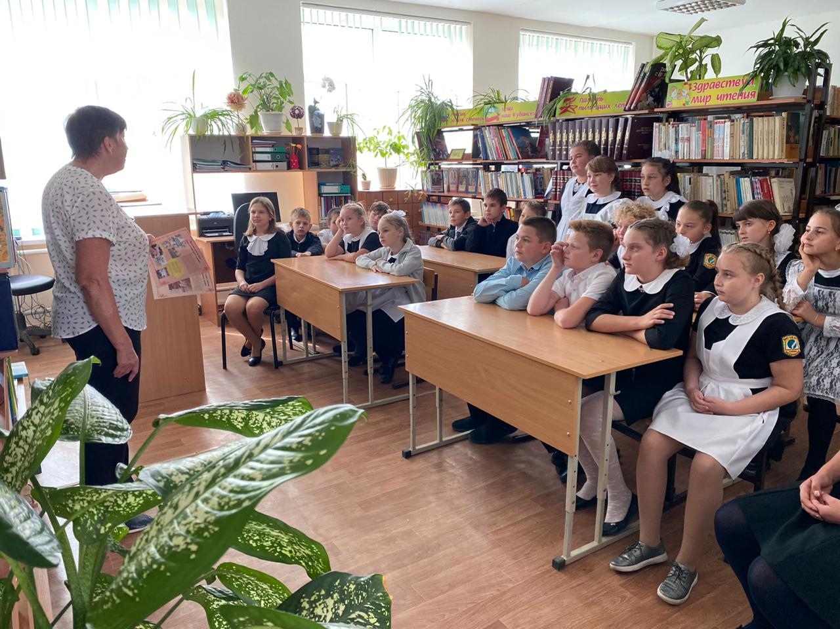
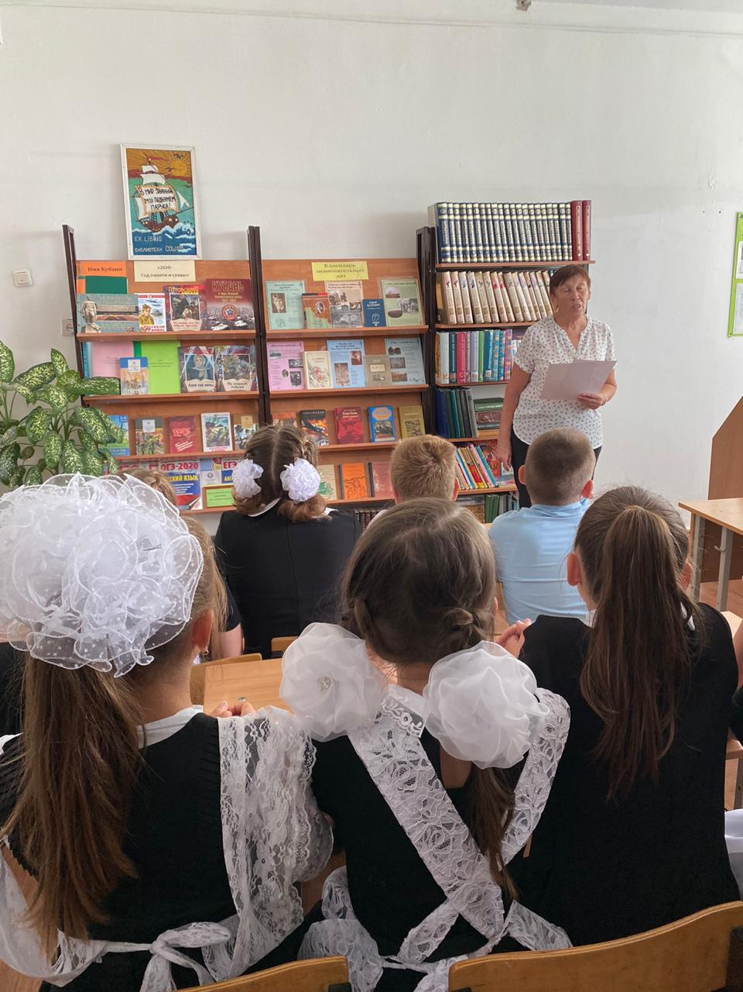

«Бунин сегодня и навсегда»(9-11 классы)
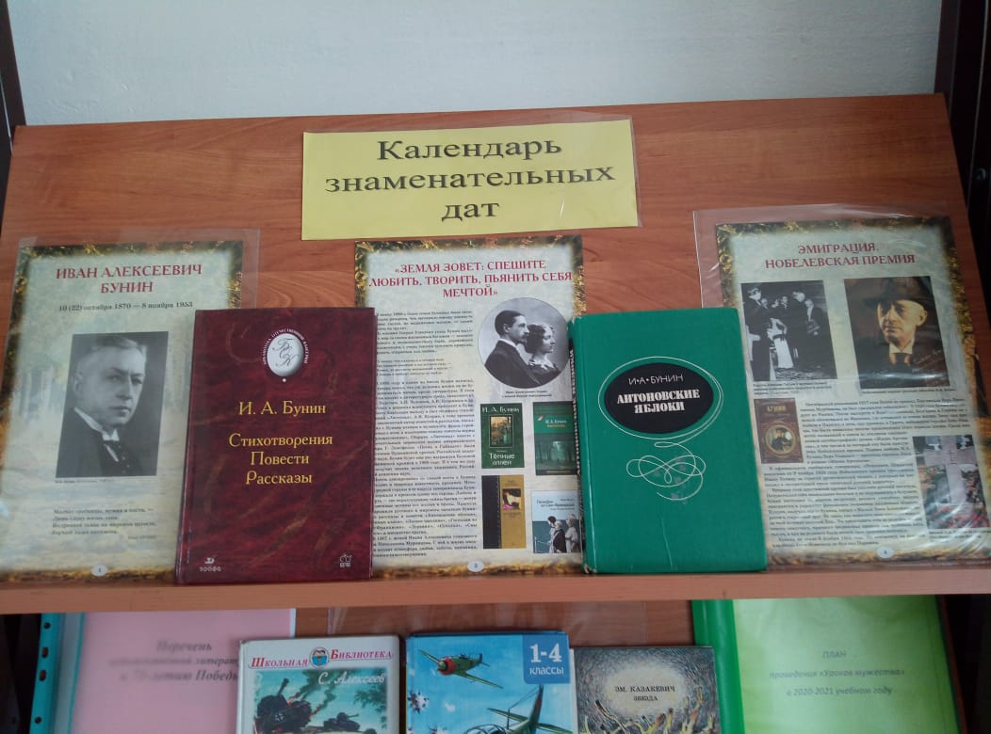

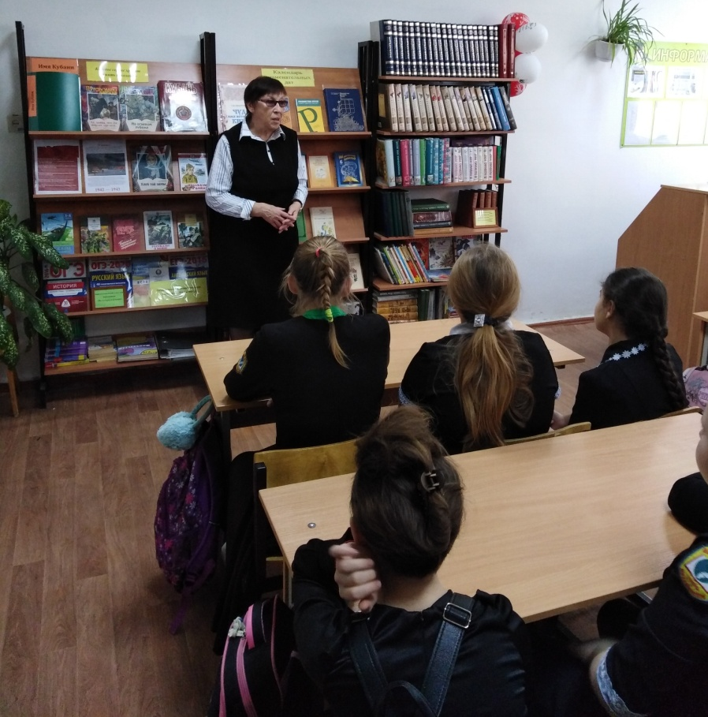
«Закладки книг расскажут о войне»(6-7 классы)
